台東縣達仁鄉公所對機關學校團體補捐助審查規則
送件申請須注意!!!

中華民國九十二年六月一日公布施行
中華民國104年 6 月 29 日第一次修正
中華民國105年 4 月 20 日第二次修正
中華民國106年1月25日全文第三次修正
達鄕社字第1060001236號公告實施
第一條
本所為審查對機關、學校、團體辦理活動之補(捐)助案件，特定本規則。
前項所謂之團體，係指財團法人、社團法人及宗教團體。
第二條
補(捐)助對象以具社會公益、教育、訓練、原住民文化傳承等性質及配合本鄉政務推動之活動優先補助。
辦理歲時祭儀及民俗文化活動之補助，依原住民族委員會補助原住民族地區基本設施維持費作業要點統籌辦理，審查程序依本規則辦理。
補(捐)助經費如當年度預算已用罄則停止辦理。
第三條
申請補(捐)助之團體所辦理之活動，應與其成立之目的、宗旨相關。
申請補(捐)助之機關、學校所辦理之活動，應與承辦之業務相關。
第四條
經費概算表務必註明本所補助金額及自籌款金額(須為本所補助經費之20%以上)
申請補(捐)助案件所需檢附之書面文件資料如下：
一、活動計畫書。
二、經費概算表。
三、法人團體另須檢附文件(影本)如下：
1.有效之立案證明(書)。
證書請蓋總會大章及負責人印章(範例如附)
2.代表人當選證書。
四、宗教團體另須檢附下列文件之一影本如下：
1.立案證書。
足以顯示社團於申請日前上年度仍持續實際運作之成果照即可(無須是本所核定之活動成果)
2.授權證書(單一寺廟除外)。
五、ㄧ年內辦理活動之照片數幀。
每案活動經費之自籌款，至少為本所補助經費之20%以上(含)，分次申請時亦同。
第五條
申請文件應於活動日期前15日送達本所，以利辦理審查作業。
前項期間之末日為星期例假日或其他休息日時，以其休息日之次日代之。
申請文件不齊全者，應於本所指定之期限內補正，否則視為逾期。
除本所另有規定外，第一項逾期將不受理該案件之申請，但該年度內他案仍可依本規則提出申請。
第六條
申請辦理第二條第一項活動，對同一申請者之補(捐)助總金額每一年度以不超過新台幣二萬元為限，同一年度得分次申請。
二以上之機關、學校、團體聯合辦理前項活動，補(捐)助款總額亦同。
五年祭活動至多可申請40萬元。
申請辦理第二條第二項歲時祭儀及民俗文化活動補助，不在此限。
第七條
補(捐)助款應依核定計畫使用，不得用於非核定事項或轉介其他個人或
單位。
第八條
補（捐）助經費之用途應符合計畫內容。
補助項目以下列為主：
1.講師鐘點費、交通費、住宿費。
五年祭活動補助經費之用途須包含下列各項，否則不予補助：
(1)五年祭祭場整理
(2)活動各項文宣
(3)場地險

2.文書及印刷費。
3.場地租用費、佈置費。
4.裁判費。
5.器材租用費。
6.餐費。
7.保險費。
8.獎牌（盃、錦旗）製作費。
9.祭祀儀式所需費用。
10.辦理活動必要之支出。
11.其他經審查小組核定之項目。
前項餐費不得超過補助經費之百分之五十。
第九條
申請單位有下列情形之一者，不予核定：
一、同一活動本所已核定補(捐)助者。
二、分次申請補助者，前案核定補(捐)助之活動，未完成核銷程序前。
三、兩年內核定補(捐)助之活動，經審查小組會議裁定有虛偽不實者或執行績效不彰之情事者。
四、已獲本所補(捐)助其金額達當年度補助上限者。
五、例行性會議。
六、營利性活動。
七、聯誼性活動。
八、未符合第三條之規定。
前項第二款申請單位函示放棄前已核定補助之案件，他案始得受理申請，下年度其申請案件酌減補(捐)助款。
第十條
申請案件由承辦課依本規則辦理初審作業，並擬具初審意見送審查小組複審。
申請案件有第二條第三項、第四條第一項、第二項、第五條第一項、第九條第一項情形之一者，得駁回其申請並敘明理由函復。
第二條第三項:年度預算用罄/第四條第一項、第二項:檢附文件不全、自籌款未達本所補助經費之20%/第五條第一項:申請文件未於活動日期前15日送達/第九條:不予核定之情事(略)

第十一條
為利審查申請案件，本所設置審查小組，委員任期1年，任期自每年1月1日起至同年12月31日止。
審查小組成員共5人，設召集人1人，由鄉長或指定委員一人擔任之；另4位委員由鄉長遴選主管或員工組成審查小組，審查委員為無給職。
審查委員因職務異動或經常性未能出席審查會議，由鄉長另遴選人員遞補。
辦理初審作業人員不得擔任前項審查委員。
第十二條
審查委員不得委託他人代理審查事宜。
審查委員有事實足認其執行職務有偏頗之虞者，該委員應主動聲請迴避。
第十三條
審查委員依據本原則覆核初審意見，應擬具複審意見書。
審查小組召集人彙整審查委員意見，總結審查小組同意或不予補助意見，陳請鄉長核示。
第十四條
經審查核予補(捐)助者，應函復申請單位，並揭示核銷辦理期限、核定補(捐)助金額及應檢附成果資料。
活動時間與地點因故變更，受補(捐)助單位應另函本所同意；如本所派員考察其辦理之情形時，受補(捐)助單位應配合稽查事宜。
違反第二項前段之規定者，依第十七條第一項辦理。
第十五條
受補助之申請單位應於活動結束後1個月內，檢具下列文件辦理核銷：
1.領據。
2.核定函文影本。
3.核定補(捐)助活動經費收支明細表。
4.經費支出原始憑證。
5.活動成果照片數幀。
6.郵局存簿封面影本。
前項文件逾期或限期不補正者，得撤銷其補(捐)助經費。
當年度12月15日以後辦理之活動，應於下年度的1月5日前辦理核銷完畢，逾期依前項規定辦理。
第十六條
下列活動經費支出項目不予補助：
一、支出性質屬資本門之項目。
二、團體之會務人員薪資、人事費、出國經費。
三、其他經審查小組審查決議不予補助支出項目。
第十七條
已核定之申請案件有下列情形之一者，全數不予補助：
一、未實際辦理活動或未依核定計畫辦理者。
二、有虛偽不實之情事者。
三、有轉介其他個人或單位之事實者。
四、其他經審查小組審查決議不予補助之活動。
有前項第三款之情事者，審查小組得依違規情節輕重，處以停止其受理1到2年補助申請資格。
第十八條
受補助單位有第十六條不予補助之支出項目者，或第八條第二項之規定者，減除其該項之金額，依其所提之支出憑證計算符合規定之支出項目，給予補助。
前項應敘明不予補助之項目及減項之原因函復申請單位。
第十九條
受補（捐）助之事項、對象、核准日期及補助金額（含累積金額）等相關資訊，每月5日公告於本所網站。
第二十條
補(捐)助經費如涉及財務或勞務之採購，應依據預算法及政府採購法等相關規定辦理。
第二十一條
如有未盡事宜，得隨時修正之。
本規則奉鄉長核可後實施，修正時亦同。
第二十二條
本規則自中華民國106年1月25日施行。

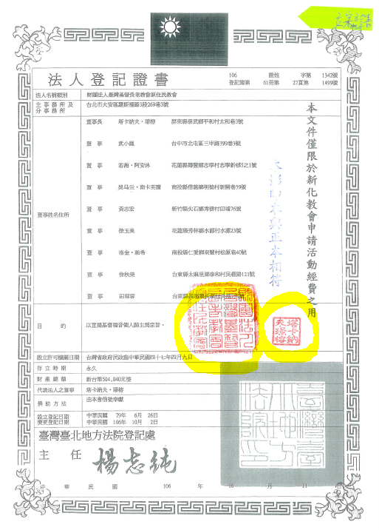

立案證書範例

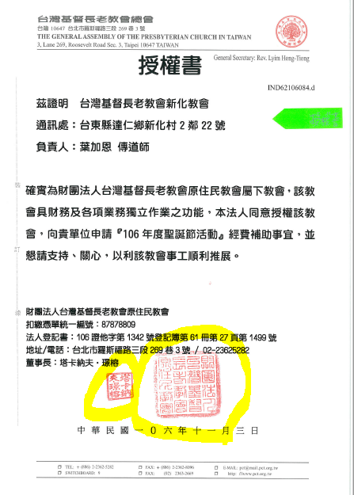
教會授權書範例

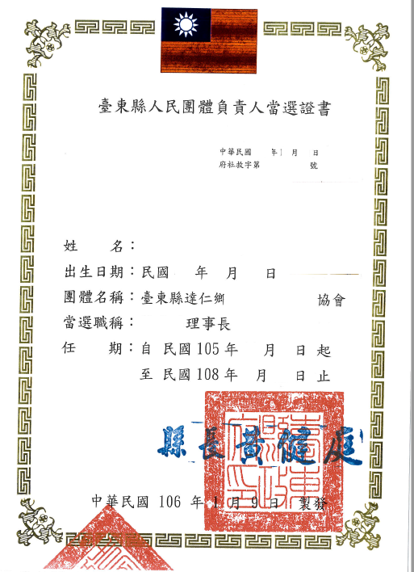

代表人當選證書範例

＊若為影本，一樣須如上頁範例，加蓋協會印章及負責人印章
須注意任期時間

